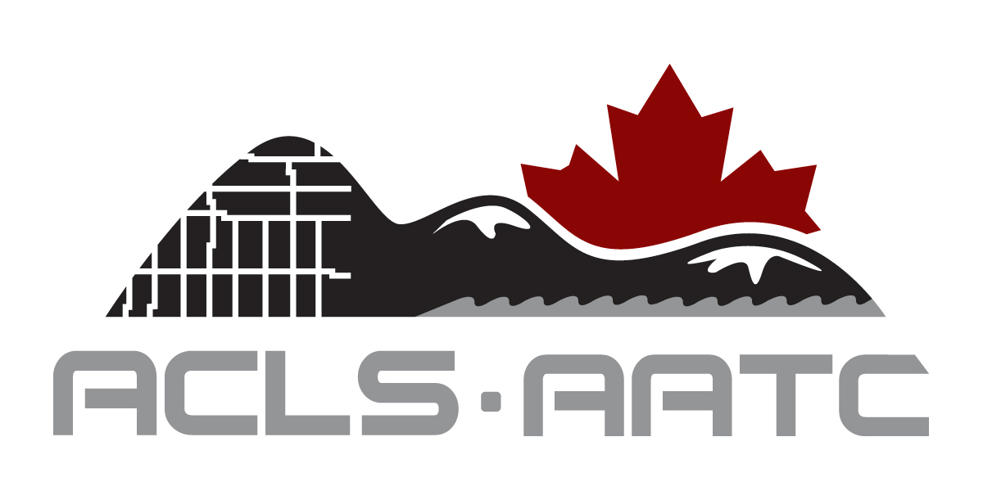
Le programme de bourses de l’AATC pour des études en géomatique
Formulaire de mise en candidature

Prénom:

Nom: M. Mme. Mlle.

Institution:

Adresse du candidat:
Municipalité: Prov. /Terr.: Code postal:
Tél.: Télécopieur: Courriel:

Comment avez-vous appris l'existence de notre programme de bourses?
Votre institution
Expo carrière
Ami(s)
Famille
Médias sociaux
Autre (SVP spécifiez)
_________________________________________________________________________

Il n’est pas obligatoire de répondre à la question suivante si vous ne faites pas une demande pour la bourse ciblée envers les étudiants Autochtones.

Êtes-vous Autochtone? Oui Non
Un formulaire de mise en candidature doit être accompagné des documents suivants :
Un relevé de notes, portant le sceau officiel de l’institution, de toute éducation postsecondaire (cours complétés et notes reçues).
Une preuve de citoyenneté canadienne ou de statut d’immigrant admis.
Un curriculum vitae, résumant le cheminement académique, les emplois antérieurs, l’implication du candidat au sein de sa collectivité, etc.
Une courte lettre détaillant le plan de carrière et la raison pourquoi le candidat mérite une bourse (pas plus d'une page)
Facultatif : Pour les demandes de bourses ciblées pour les étudiants Autochtones, preuve de statut Autochtone.
_________________________________________________________________________
Important
Conservez une copie de votre formulaire et de toute la documentation car ce ne vous sera pas retourné. L’information à caractère personnelle ne sera pas utilisée à d’autres fins que le programme de bourses. La décision de la Foundation de l’AATC est finale.

